AngularJs

* Để sử dụng angularJs vào PJ ta cần tải nodeJs và gitBash và Vscode.
* Sau khi tải xong gitBash ta vào thư mục muốn tạo Angular Cli vào đó chuột phải chọn Git Bash Here.
* Sau đó gõ dòng lệnh như sau :



* Đợi nó install Cli xong ta sẽ bắt đầu tạo 1 PJ bằng angular Cli bằng lệnh.



* My-add là tên mà mình muốn đặt.
* Sau đó ta sẽ có 1 file với thành phần như này.

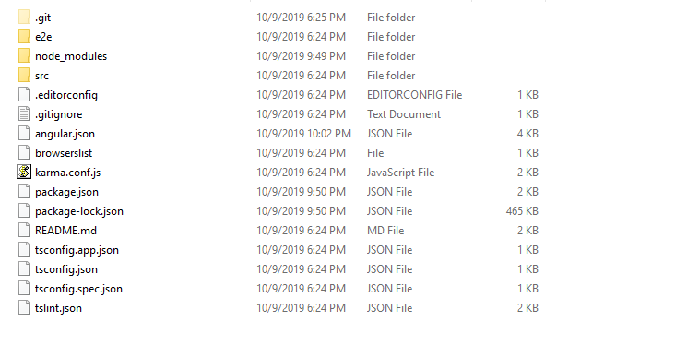

* Ta gõ tiếp lệnh code . để mở file trên Vscode.

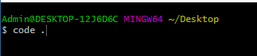

* Sau khi xong ta mở file bằng chorme bằng cách gõ dòng lệnh ng serve --open trong phần Terminal ở Vscode.





* Sau khi chạy chrome sẽ chạy lên.

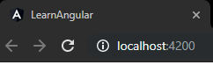

* Sau đó ta bắt đầu tạo mới 1 component với tên là module.



* Component sẽ sinh ra với 4 file bên trong.

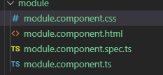

* Sau đó ta chỉ việc nhúng PJ của mình vào.